****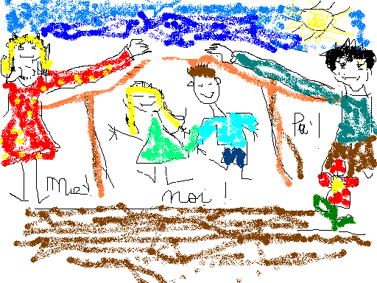

La Mediazione rappresenta un metodo alternativo per risolvere i conflitti. Il mediatore inteso come ruolo terzo, all’interno di una disputa tra due parti, svolge il ruolo di facilitatore della comunicazione tra le parti stesse per la chiarificazione delle rispettive posizioni e la ricerca di possibili soluzioni .

In particolare l’Istituto propone una metodologia originale di lavoro sulla personalità dell’allievo per consentirgli una maggiore conoscenza di sé e della propria storia e per valorizzare quegli aspetti del proprio “Sé” che rendono più efficace l’intervento di Mediazione.

**Metodologia:**

Il Corso prevede lezioni teoriche, seminari ed esercitazioni pratiche con attivazione del gruppo mediante l’utilizzo della simulata e del role-playing, l’osservazione di videotapes e dvd e l’analisi sistemica del contesto lavorativo di ciascun operatore.

**Danno accesso al Corso i seguenti titoli di studio:** Lauree e Diplomi Universitari nell’area Sociale, Psicologica, Sanitaria, Educativa, Giuridica e Umanistica.

Diplomi Superiori a cui sia seguita un’esperienza lavorativa almeno triennale nel campo dell’insegnamento, dell’intervento educativo o sociale e, più in generale, della consulenza e dell’assistenza alla famiglia.

**SELEZIONE**

**Il Candidato** dovrà presentare domanda di ammissione corredata da curriculum professionale e sostenere un colloquio di valutazione con il Direttore dell’Istituto.

**Costi:**il costo complessivo del Corso è di 2400 € + IVA pagabili in comode rate mensili o bimestrali.

**Per chi effettuerà l’iscrizione entro il 30 Novembre si prevede uno sconto di 200 €**

***L’Ordine degli Avvocati di BARI ha assegnato al Corso 20 crediti formativi***

# ISTITUTO METAFORA

CENTRO RICERCA E TERAPIA

DELLA FAMIGLIA, DEL BAMBINO E

DELL’ADOLESCENTE

**(già Istituto di Psicoterapia Familiare e Relazionale IPFR D.M. 06/12/94)**

## Scuola di Specializzazione in Psicoterapia Relazionale Metafora

**(D.M. 28/07/14, G.U. n. 193/21/08/14)**

**Direttore: Prof. Pasquale Chianura**

**Centro clinico per Coppie e Famiglie**



**Corso di Mediazione Familiare Sistemica**

**Riconosciuto dall’A.I.M.S.**

**Associazione Internazionale**

**Mediatori Sistemici**

clip_image001clip_image001clip_image001**Il Corso** è finalizzato all’apprendimento teorico-pratico del modello sistemico - relazionale e delle sue possibili applicazioni in differenti contesti e dimensioni dove sia necessario o richiesto un intervento di mediazione fra i sistemi che sono coinvolti nella dinamica del conflitto familiare. Esso si propone, infatti di fornire gli strumenti idonei per una lettura sistemica ed articolata del contesto in cui si è manifestato il conflitto; individuare ed attivare le risorse esistenti in modo da potenziare le capacità autoriflessive e creative del sistema e dei suoi singoli membri; favorire la riorganizzazione strutturale del sistema, ricercando le strategie più idonee per gestire il conflitto e valorizzare gli aspetti trasformativi ed evolutivi.

**Obiettivi Formativi:**

Comunicazione coniugale e familiare all’interno di un conflitto

Organizzazione e riorganizzazione della struttura familiare nel processo di separazione

Comprendere e valorizzare i bisogni psicologici ed affettivi dei minori

Problematiche giuridiche inerenti le separazioni e i divorzi

Acquisire una buona conoscenza del modello sistemico e delle sue applicazioni nei contesti no terapeutici

Apprendere tecniche specifiche di Mediazione familiare Sistemica

Ampliare la conoscenza di sé e delle proprie modalità di entrare in relazione con gli altri.

**Istituto di Psicoterapia Metafora**

**VIA DANTE ALIGHIERI, 142 - 70122 BARI**

**TEL.FAX 0805237614-0805743422**

[**www.istitutometafora.it**](http://www.istitutometafora.it)[**bari@stitutometafora.it**](mailto:bari@stitutometafora.it)

